Муниципальный этап по истории в 2013/2014 учебном году.
10-11 классы

Задание № 1. Перед Вами описание исторического события. Назовите его, определите, кто принимал в нем участие. (1 балл за название, 2 балла за персонажи, если ошибка, то только 1 балл (за название битвы). Всего 3 балла).
- Первая встреча татар с русскими в 1223 г. Принимается ответ: «Битва на р. Калка в 1223 г.»
- 1, 2, 5

Задание № 2. Соотнесите элементы правого и левого столбцов таблицы. В перечне справа есть лишняя характеристика. По 3 балла за каждый полный ответ, если одна ошибка, то 1 балл, максимальный балл – 6).
 | А | Б | В | Г
2.1 | 4 | 5 | 2 | 3
2.2 | 5 | 3 | 1 | 2

Задание № 3. Заполните пробелы в тексте. Ответ оформите в виде перечня элементов под соответствующими номерами (1 балл за каждый правильно заполненный пропуск, максимальный балл – 11).
1 | Мария Мстиславская
2 | Семеон Полоцкий
3 | А. Матвеев (боярин Матвеев)
4 | 1678 г.
5 | подворное
6 | местничество
7 | Разрядные книги
8 | Русско-турецкая
9 | Протопоп Аввакум
10 | Иван V и Петр I
11 | Софья

Задание № 4. Изображения каких исторических деятелей представлены ниже? Укажите
1) их фамилии
2) сферу их деятельности
3) примерное время их деятельности (до десятилетия). (по1 баллу за каждый правильный ответ, максимальный балл – 6).

Ответ:
 | А | Б
1 | Ордин-Нащекин А.Л. | Лжедмитрий I (Григорий Отрепьев)
2 | Политический, военный деятель и дипломат (руководитель Посольского приказа) | Правитель России в 1605-1606 гг. Самозванец.
3 | 40-70-е гг. XVII в. | 1 десятилетие XVII в.

Задание № 5. Учащийся решил сделать презентацию по истории России XVIII века. Для нее он отобрал картины, посвященные событиям, происходивших в этом столетии. Но в результате сбоя ПК у него стерлись все названия картин, а также они перепутались местами. Определите исторические события, датируйте, и расставьте их в хронологическом порядке. (по 1 баллу за определение события, по 1 баллу за верную датировку и 4 балла за верную хронологию. Всего 12 баллов).

Событие | Дата | Событие | Дата
А Разрыв кондиций Анной Иоанновной | 1730 г | Д Допрос Петром I царевича Алексея | 1718 г.
Б Переворот Елизаветы Петровны | 1761 г. | Е Ссылка А. Меньшикова в Березово | 1726 г. – 1729 г.
В Переход А. Суворова через Альпы (Швейцарский и Итальянский походы) | 1798 – 1799 гг. | Ж Восстание Е. Пугачева | 1773 – 1775 гг.
Г Бой у Чертова Моста | 1799 г. | З Чесменский бой | 1770 г.

Последовательность: ________________(д, е, а, з, ж, в,г или г,в)

Задание 6. Перед Вами историческая карта боевых действий в XIX в. Рассмотрите ее и ответьте на вопросы. (По 1 баллу за вопросы 1 и 2. По 2 балла за каждое названное событие. Всего 6 баллов).

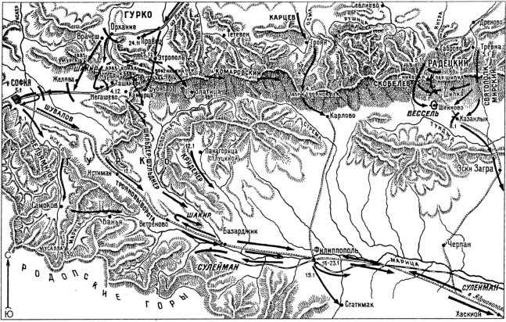

- Русско- турецкая война 1877-1878 гг.
- Сан-Стефано.
- 1. Осада Плевны, 2. Оборона Шипкинского перевала. Могут быть названы другие события.

Задание 7. Перед Вами ряд статистических таблиц, посвященных государственному бюджету России в начале XX в. Проанализируйте ее и сделайте выводы по ним. Свои выводы обоснуйте. (Всего до 22 баллов.).
Ответ:
На протяжении всего XIX и начала XX в. российский бюджет сводился с дефицитом. Чтобы несколько скрасить общую картину, общий бюджет подразделялся на «обыкновенный» и «чрезвычайный». К «чрезвычайным» расходам относились, прежде всего, расходы на ведение войн, на борьбу с последствиями стихийных бедствий и т.п., большую часть «чрезвычайных» доходов казна получала за счет внутренних и внешних займов. В результате двойного счета финансовому ведомству удавалось сводить обыкновенный бюджет с положительным сальдо, реальный же дефицит проходил по графе бюджета чрезвычайного. (До 4 баллов. Если участник упоминает причину разделения бюджета на 2 части с объяснением названия «чрезвычайный бюджет» дополнительно 2 балла.)
Только после русско-японской войны и революции 1905-1907 гг. наметился устойчивый прирост бюджета в целом (доходная часть обыкновенного бюджета за 1900-1913 гг. выросла в 2 раза — см. табл.1). (до 2 баллов). Однако в структуре государственных доходов преобладали поступления от казенной винной монополии (в 1913 г. 899,3 млн. руб. — см. табл. 2), что свидетельствовало о слабости бюджетной политики правительства и дало основание современникам оценить российский бюджет как «пьяный».(до 3 баллов.) В расходной части бюджета, в течение 1900-1913 гг. также увеличившейся почти вдвое, почти 60% занимали непроизводительные расходы государства (военные, по государственному долгу, на содержание полицейско-административного аппарата и др.) (до 3 баллов). Необходимо отметить, что в течении 1900-1913 гг. увеличились расходы на министерство путей сообщения (почти в двое). Это связано с усиленным железнодорожным строительством. Растут расходы на нужды Главного Управления землеустройства и земледелия, что связано, во многом с проведением аграрной реформы Столыпина. Кроме того, к 1913 году появляется новая статья расходов на нужды министерства торговли и промышленности. Все эти статьи расходов свидетельствуют об экономическом росте наблюдавшемуся в России в начале XX века. Тем не менее, необходимо еще раз отметить, что бюджет России в целом был дефицитным и из года в год увеличился государственный долг. (До 6 баллов. Если упомянуты причины увеличения расходов на производственную сферу, то дополнительно 2 балла).

Задание 8. Рассмотрите фотографию. На ней изображено подписание пакта Молотова – Риббентропа. Объясните, почему данный документ не подписывал Сталин И.В. (По 2 балла за каждое объяснение. Всего 4 балла)

Ответ: 1. И.В. Сталин официально не занимал в это время (в 1939 г.) никаких постов, кроме партийных. 2.Договор формально подписали равные по должности фигуры – главы дипломатических ведомств СССР и Германии.

Всего 70 баллов.

